งานจราจร
รายงานการปฏิบัติราชการประจำเดือน ธันวาคม 2567
สภ.บ้านกลาง 6 ธ.ค. .2567 เวลา 07.30 น.
ภายใต้การอำนวยการของ พ.ต.อ.ธีรพงศ์ ผลนาคผกก.สภ.บ้านกลางฯ พ.ต.ต.จักรวาล ฐิตวัฒนานนท์ สวป.สภ.บ้านกลาง มอบหมายให้ ร.ต.ต. พินิจ รูปบุญรอง สว(ป). สภ.บ้านกลาง ปฏิบัติหน้าที่ สายตรวจจราจร ออกปฏิบัติหน้าที่ดูแลการจราจร ขบวนพาเหรดกีฬาสี ร.ร.บ้านกลาง
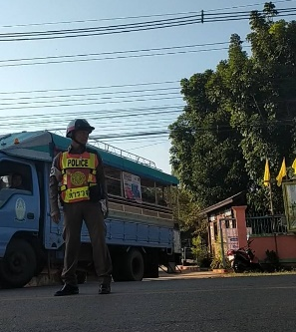

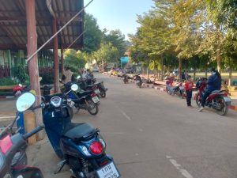

สภ บ้านกลางฯ 18 ธ.ค.67 เวลา 09.00น.
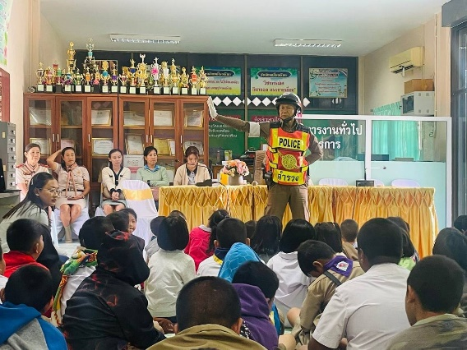
ภายใต้การอำนวยการของ พ.ต.อ.ธีรพงศ์ ผลนาคผกก.สภ.บ้านกลางฯ มอบหมาย พ.ต.ต. จักรวาล ฐิตวัฒนานนท์ สวป.สภ.บ้านกลางฯ พร้อมด้วย ชุด 60 จราจร ร.ต.ต. พินิจ รูปบุญ รอง สว.(ป.)สภ บ้านกลาง ได้เดินทางไปร่วมงาน กิจกรรมส่งเสริมความปลอดภัยและป้องกันอุบัติเหตุ จากรถ รับ -ส่ง นักเรียน ร.ร.หน้าศูนย์เครื่องมือกล
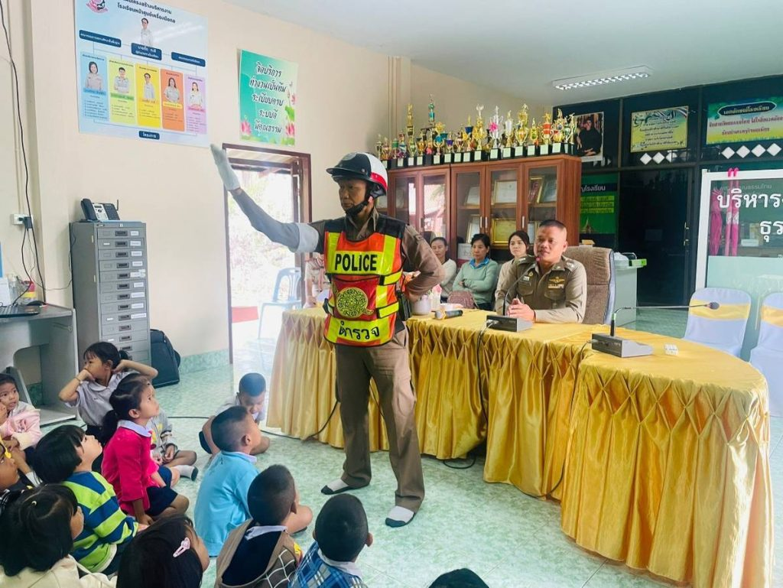

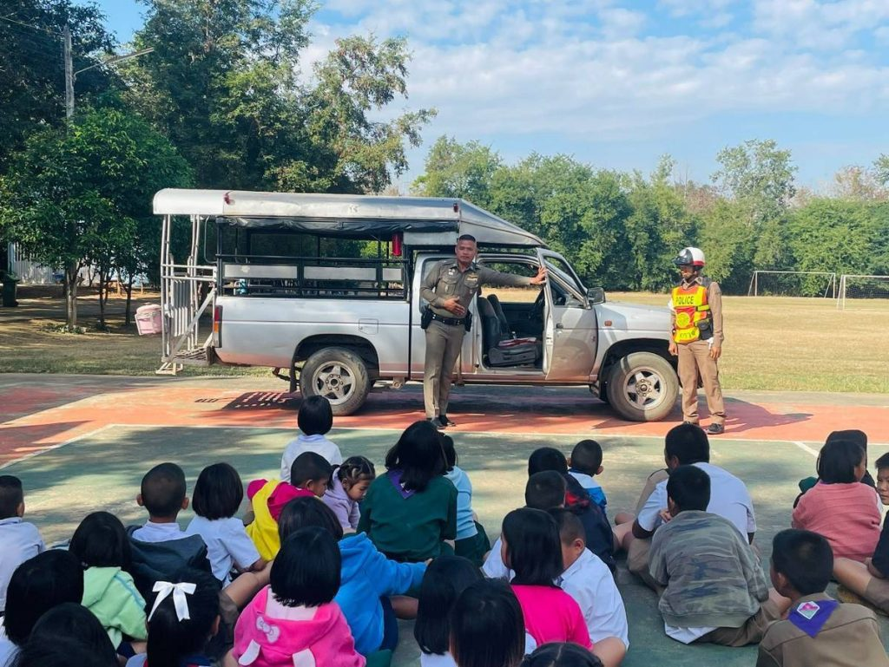

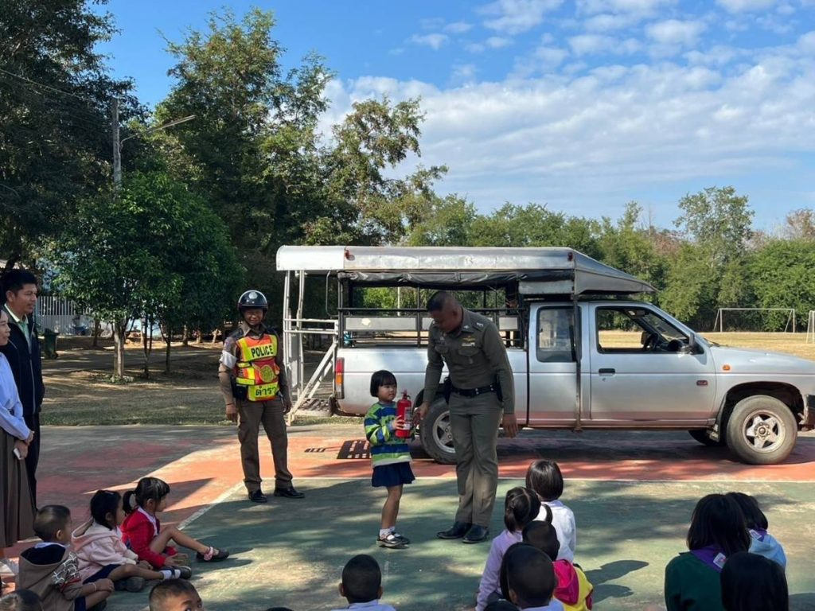

สภ.บ้านกลาง 22 ธ.ค. 67 เวลา 18.00 น.
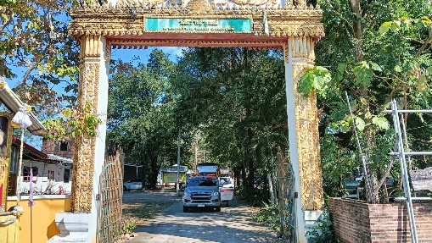
ภายใต้การอำนวยการของ พ.ต.อ.ธีรพงศ์ ผลนาคผกก.สภ.บ้านกลางฯ ชุด 60 จราจร ว.4 นำขบวนนักเรียนมาเข้าค่ายที่วัดสว่างอารมณ์บ้านหนองสว่างตำบลหนองสว่างอำเภอหล่มสักจังหวัดเพชรบูรณ์กลับโรงเรียนดงน้ำเดื่อ

